嘉義縣新塭國民小學
111學年度雙語國家政策－口說英語展能樂學計畫
國民中小學英語日活動成果報告表
活動名稱 | 萬聖節&聖誕節活動 |  | 辦理日期 | 111/10/26&111/12/21
辦理地點 | 教室 & 育英館 |  | 參加人數 | 107人
成果摘要-活動內容介紹及特色說明  (列點說明) | - 學生學習萬聖節及聖誕節單字。  - 看萬聖節及聖誕節的影片。  - 學生唸treak or treating 的詩獲取糖果。  - 外師帶領學生手作聖誕樹。
檢討或建議事項 | 學生雖沉浸在全英語環境下，但每個人開口說英語的時間較短，下次可以增加口說的時間。
照片說明（4-10張）
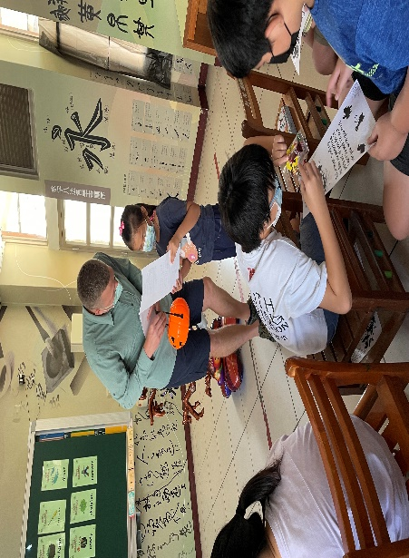 |  | 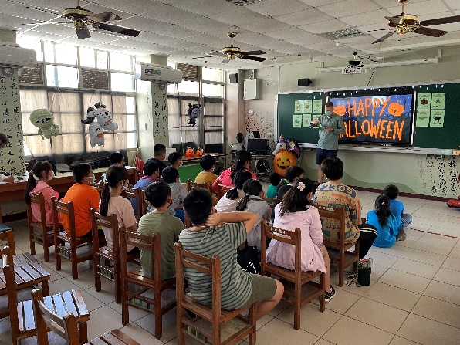
外師帶唸詩，通過者可領糖果 |  | 學生學習萬聖節單字
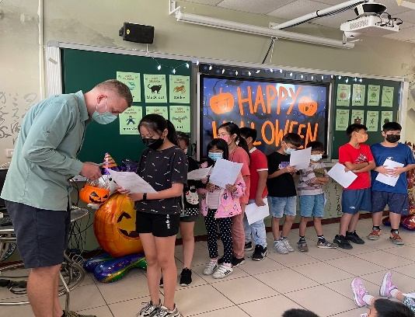 |  | 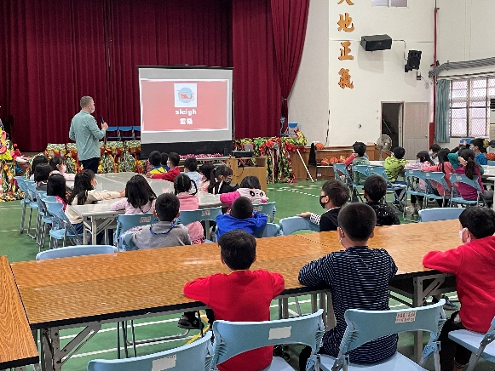
學生唸詩 |  | 學習聖誕節單字
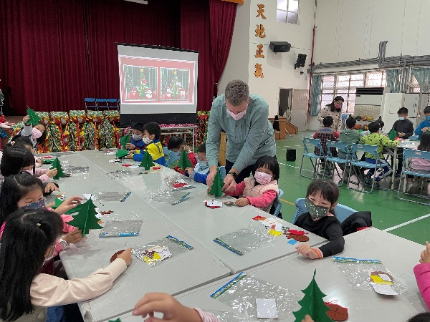 |  | 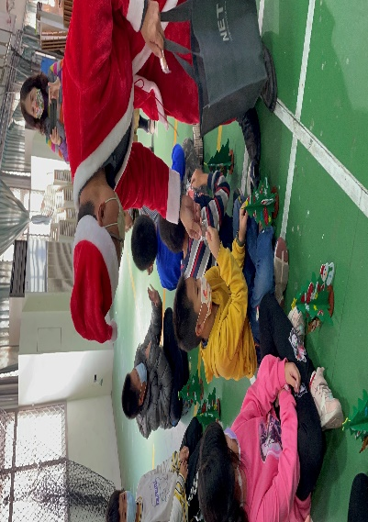
外師帶學生手作聖誕樹 |  | 學生唸通關密語獲取餅乾
(表格不夠，請自行增列）

